Муниципальное бюджетное дошкольное образовательное учреждение

детский сад №42 «Малинка» Старооскольского городского округа

**Консультация для родителей на тему:**

***«Развитие правильной речи ребёнка 3-4 лет»***

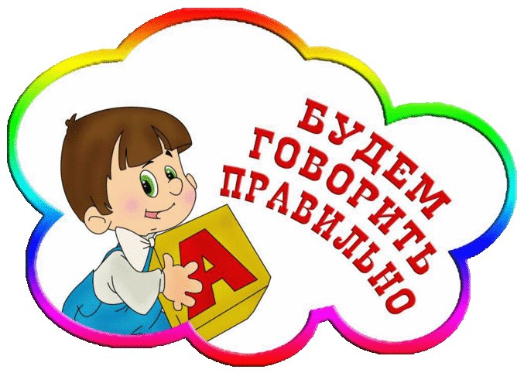

**Выполнила: Гуменюк Марина Николаевна**

**Старый Оскол, 2025 г.**

**«Развитие правильной речи ребёнка 3-4 лет»**

Как развивать правильную речь ребёнка в 3 - 4 года?

Ребенку 3-4 лет сложно овладевать сразу и грамматикой речи (согласовывать части речи в роде, числе, падеже, времени), и произношением звуков, и умением связно произносить свои мысли. Правильное произношение звуков идет параллельно с развитием фонематического слуха — как слышит, так и говорит. Поэтому ни в коем случае нельзя сюсюкать с ребенком, взрослый должен говорить четко, внятно.

Ребенок 3-4 лет еще не всегда регулирует свое речевое дыхание: не делает пауз между словами, фразами, проглатывает окончания слов, не всегда правильно ставит ударение в словах. А ведь от правильного речевого дыхания зависит красота и плавность звучания речи. Уметь правильно слышать и произносить звуки родного языка (в этом возрасте — кроме л, р, ш, щ) помогут специальные игры и упражнения.

Самый идеальный вариант развития речи ребёнка – развитие в игре.

Предлагаю вам несколько игр для детей 3 - 4 лет. Эти игры развивают правильную речь ребёнка.

***Сказка про Язычок***

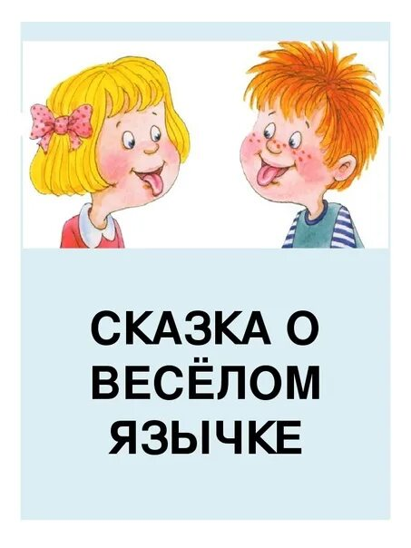Цель игры — познакомишь ребенка с органами речи: язычок, губы, нёбо, гортань.

Необходимый инвентарь: зеркало.

◈ Как играем: расскажите сказку про Язычок. Он жил во рту и был очень любопытным. Он любил высовываться изо рта и смотреть по сторонам (движения языка влево - вправо, вверх - вниз, круговые движения и т. д.). Он любил играть в прятки: высовываться и прятаться за зубами, за верхними и нижними. А еще он любил дразниться — делался то широким, то узким.

◈ Покривляйтесь с ребенком перед зеркалом, постройте рожицы.

◈ Наверняка ему понравится также помогать себе произносить согласные звуки. Язычку помогают в этом зубы, небо, гортань. Произнесите звуки в, с, з, д, н, к, ц, ш. Пропойте звуки м, н, с, з, ж. Пусть малыш приставит руку к горлу во время произнесения этих согласных, он почувствует, что в горле что-то вибрирует — там рождаются звуки.

◈ Гласные звуки произносятся без помощи языка. Их можно петь голосом. Пропойте: А-О-Э-И-У-Ы. Вспомните, какие бывают согласные звуки («шипящие», «звенящие» и т. д.).

◈ Закрепляем: почаще кривляйтесь перед зеркалом. Пусть малыш выполняет такие, например, упражнения: положит широкий язык — «блин» — на нижнюю губу и скажет: «Пя-пя-пя». Улыбнется, прижав язычок к нёбу, и, не отпуская язычка, будет закрывать и открывать рот ит. д.

***Вкусное варенье***

Артикуляционная гимнастика

◈ Как играем: ребенок должен слегка приоткрыть рот и облизать верхнюю губу, делая движения языком сверху вниз. При этом нужно следить, чтобы работал только язык, а нижняя челюсть не помогала.

***Непослушный язычок***

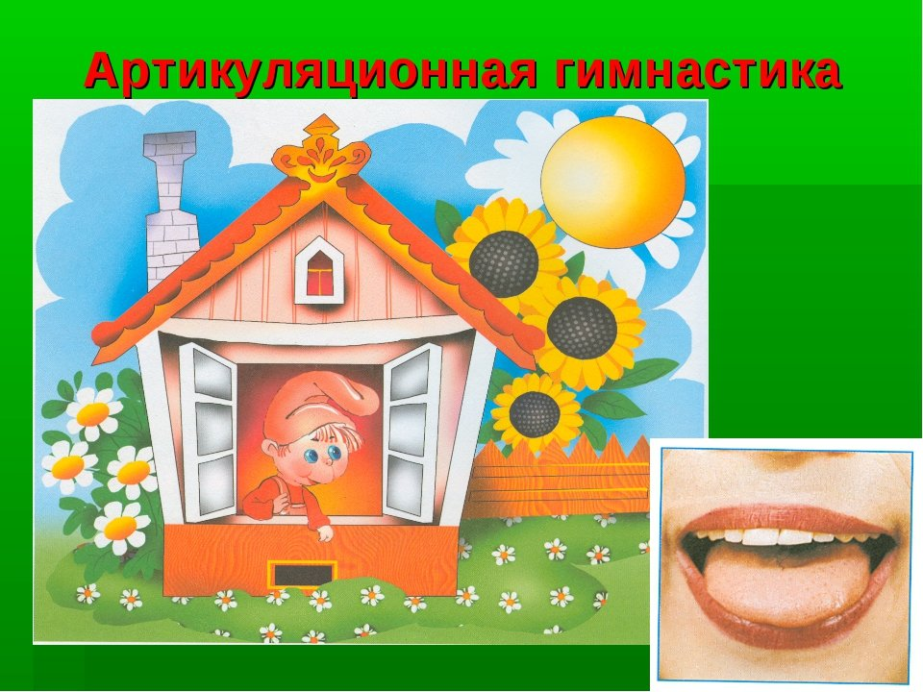Игра помогает выработать умение расслаблять мышцы языка, удерживать его широким и расслабленным

◈ Как играем: ребенок должен приоткрыть ротик, положив язычок на нижнюю губу и, шлепая («наказывая») его губами, произносить: «Пя-пя-пя».

◈ Закрепляем: делаем это упражнение перед зеркалом.

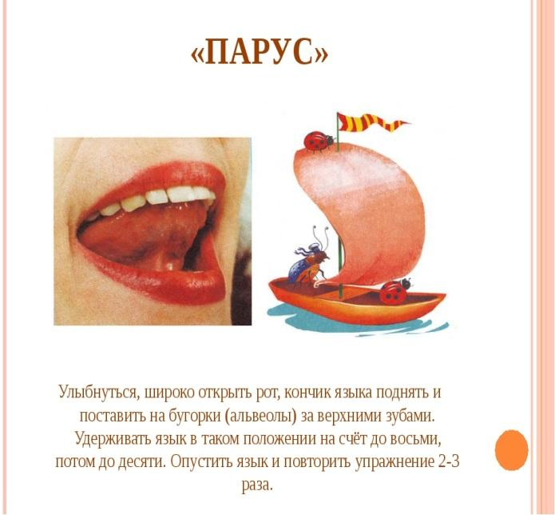***Лошадка***

Упражнение для языка

◈ Как играем; предложите ребенку поцокать, как лошадка. Цокать нужно язычком, прижимая его к альвеолам верхних зубов.

◈ Закрепляем: такое упражнение можно делать каждый день.

***Язычок балуется***

Игра помогает учить произносить короткие чистоговорки.

◈ Как играем: дети 3-4 лет любят играть словами. Итак, играем. Сочиняйте вместе с ребенком, например:

Ба-ба-ба — загудела труба,

Бо-бо-бо — белка села в дупло,

Бу-бу-бу — сидит ворон на дубу.

И т. д.

◈Такие чистогоровки можно придумать на любой звук.

Используйте парные согласные, например, по твердости - мягкости:

На-на-на — в небе светит луна,

Ня-ня-ня — к нам идет Нафаня.

И т. д.

◈ Закрепляем: берем обратные слоги:

Ад-ад-ад — Коля будет рад,

Ят-ят-ят — конфеты у ребят.

И т. д.

◈ Произносим их тихо - громко, быстро - медленно. Такие речевые упражнения желательно делать каждый день по 5-10 минут, используя любую свободную минутку, — по дороге в детский сад, в магазин.

***Досказалка***

Игра помогает научить ребенка договаривать слово, развивает наглядно—образное мышление

◈ Как играем: произносите вместе с ребенком:

Ко-ко-ко — на плите сбежало моло... (ко).

Ща-ща-ща — зеленая ро... (ща).

Чу-чу-чу — педаль кру... (чу).

◈ Меняйтесь ролями. Ребенок говорит слоги, вы досказываете слово. Например, ребенок говорит: «Ло-», — вы досказываете: «-шадь».

◈ Закрепляем: продолжаем играть: лу-жа, сту-лья, ок-но, маши-на.

◈ Если ребенок справляется, предложите ему на один слог досказать несколько окончаний: но-жницы, -ги, -ски. Кто больше подберет слогов, тот и победил.

***Лопнул, хлопнул, вот и всё***

◈ Как играем: предложите ребенку стать шариком, который будут надувать и сдувать. Вы надуваете шар — ребенок разводит руки в стороны и делает глубокий вдох через нос, вы сдуваете шарик — ребенок обнимает себя руками и говорит на длительном выдохе: «Ш-ш-ш-ш-ш-ш». Такое упражнение можно делать по несколько раз в день.

◈ Закрепляем: как шипит змея? — длительное ш-ш-ш-ш- ш-ш, как гудит комар? — длительное з-з-з-з-з-з и т. д.

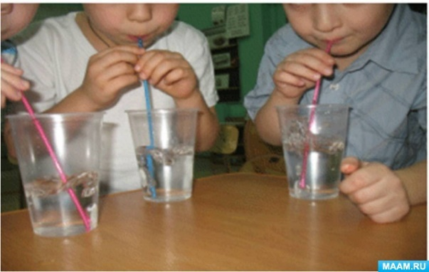***Пузырики***

Игра помогает развивать речевое дыхание

Необходимый инвентарь: вода, стакан, соломинки.

◈ Как играем: предложите ребенку посоревноваться — подуть в соломинку, опущенную в воду. У кого больше воздушных пузырей, тот и победил. Попробуйте взять длинную и короткую соломинки: повлияет ли это на результат?

◈ Закрепляем: теперь выигрывает тот, кто дольше сможет

дуть в соломинку.

◈ На улице сдувайте с руки листики, лепестки, перышки.

***Воздушные ватки***

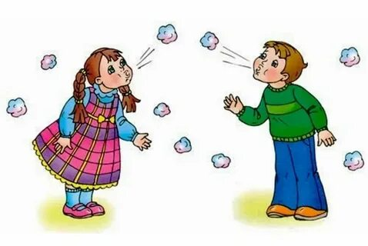Игра помогает развивать речевое дыхание, учит регулировать его силу.

Необходимый инвентарь: цветные ватки для косметики.

◈ Как играем: подуйте на ватные шарики, лежащие на столе. У кого шарик улетит дальше, тот и победил. А может, их сдуть со стола в тазик, стоящий на стуле? Или разделить стол ниточкой (шнурком) пополам и дуть на ватку так, чтобы не сдуть на другую половину. Кто перешел границу — тот проиграл.

◈ Закрепляем: сдувать ватки можно и с ладони — у кого дальше улетит, тот и победитель.